Отдых на Азовском море 2018
Лето – лучшее время для отдыха на природе и путешествий. Решили использовать отпуск для поездки к Азовскому морю? Отличный выбор. Воздух на побережье и купание в морской воде способны творить чудеса. Они исцеляют нас от многих болезней, восстанавливают энергетический баланс и укрепляют иммунитет.
Планируя поездку, большинство из нас составляет кратчайший маршрут до точки прибытия и ищет самые выгодные варианты. Но кто сказал, что обязательно пересекать всю Украину без остановок? Вы можете совершить увлекательное путешествие, исследуя в дороге новые места.

Пересадка в Киеве
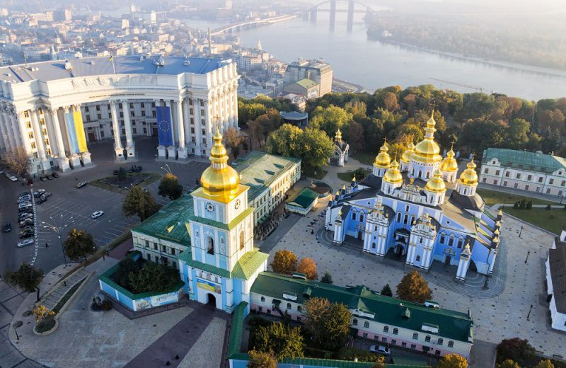
Столица предлагает массу возможностей для интересного досуга и развлечений. Комфортные квартиры посуточно в Киеве от хозяев можно арендовать по выгодной цене. Важно лишь забронировать понравившийся вариант заранее. Вполне вероятно, что вы проведете весь день, просто гуляя по центральным улицам. Это очень увлекательное занятие. Что еще стоит посмотреть в Киеве летом:
- Обязательно посетите ботанический сад. В это время года здесь очень красиво.
- Найдите время съездить в Пирогово. Музей народной архитектуры и быта под открытым небом предоставляет возможность прикоснуться к истории и традициям разных регионов Украины.
- Вечер посвятите посещению театра или концерта. Культурная жизнь столицы охватывает полный спектр вкусов. Афиши и билеты доступны в режиме онлайн. Вам нужно лишь сделать выбор.

Сделайте остановку в Кривом Роге
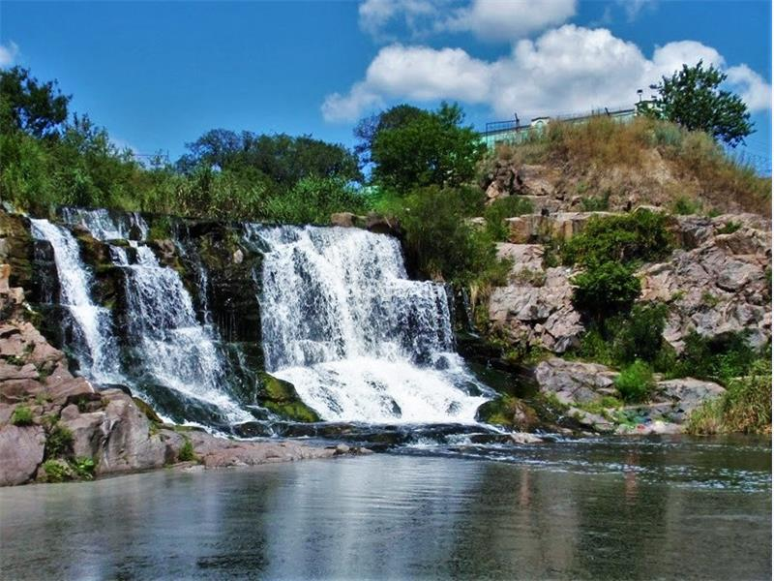
Многим это предложение может показаться странным. Город известен как большой металлургический центр. Что здесь может быть интересного? Вы будете приятно удивлены. Не полагайтесь на удачу. Бронировать квартиры посуточно в Кривом Роге следует заблаговременно. План экскурсий рекомендуется также продумать еще во время подготовки к путешествию.
Выбирайте любые развлечения:
- В городе очень много красивых парков и уникальных уголков природы. Здесь вы проведете много часов.
- Поклонников индустриальных пейзажей и экстремалов обязательно заинтересуют карьеры. Вы сможете увидеть их и даже спуститься в шахту, но только в сопровождении опытного экскурсовода.
- Театралы не упустят шанс насладиться представлением местной «Академии движения». Это уникальный творческий коллектив. В постановках не используется речь – только танец, пантомима и музыка.

Что посмотреть в Мариуполе
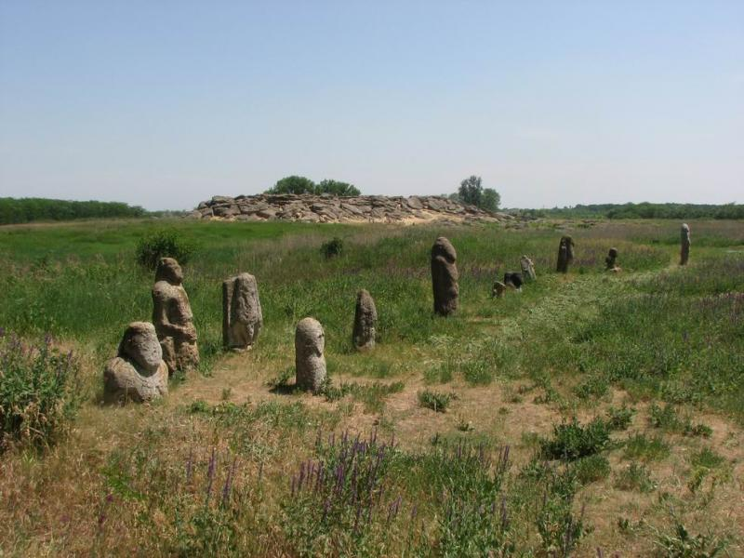
Оздоровительные процедуры в местных лечебницах, купание в море и пляжные развлечения – курортный город на побережье Азовского моря предлагает массу возможностей для качественного отдыха. Квартиры посуточно в Мариуполе предлагаются по доступным ценам даже в разгар сезона. Концерты, выставки и музеи, современные аттракционы и живописные парки – ваш досуг будет разнообразным и интересным.
Не упустите возможность съездить на экскурсию в природный заповедник «Каменные могилы». Он расположен в 50 км от Мариуполя. Прогуляйтесь по туристической тропе. Вдоль нее расположены древние курганы и каменные фигуры, созданные древними племенами кочевников. Очень интересны ритуальные сооружения. Всем известен легендарный Стоунхендж в Британии. В степях возле Мариуполя и на острове Хортица похожих капищ очень много. Рассказы экскурсовода о происхождении этих святилищ кардинально изменят ваши представления об истории Украины.

